Практическая работа. **Эксплуатация уязвимости ms08-067-netapi в Windows XP SP2.**

1. Для выполнения практической работы узнаем IP-адреса виртуальных машин и выполним ping на обеих машинах:

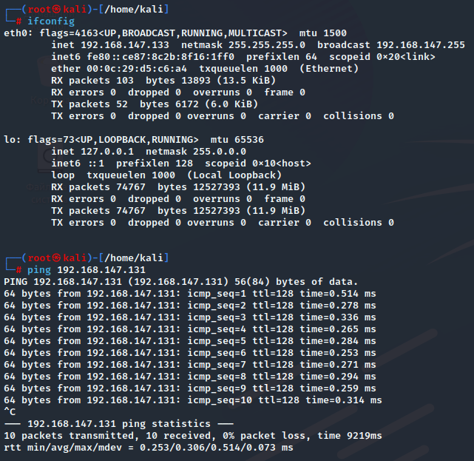

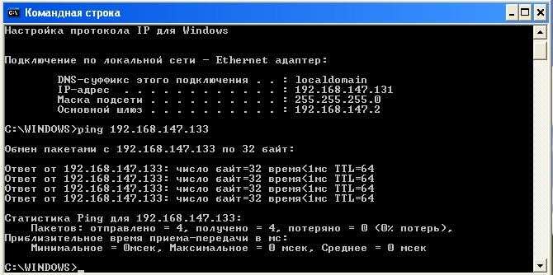

1. Запустим Metasploit Framework:

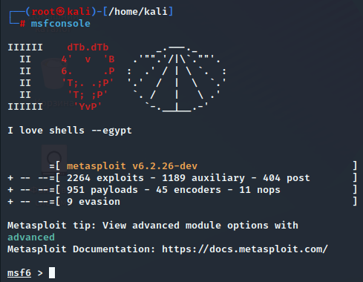

1. С помощью поиска найдем уязвимость ms08_067_netapi, сконфигурируем exploit под неё и запустим его:

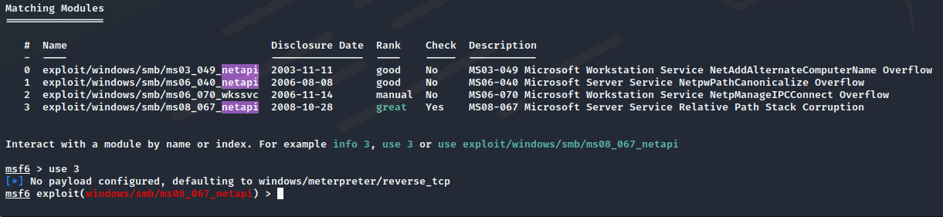

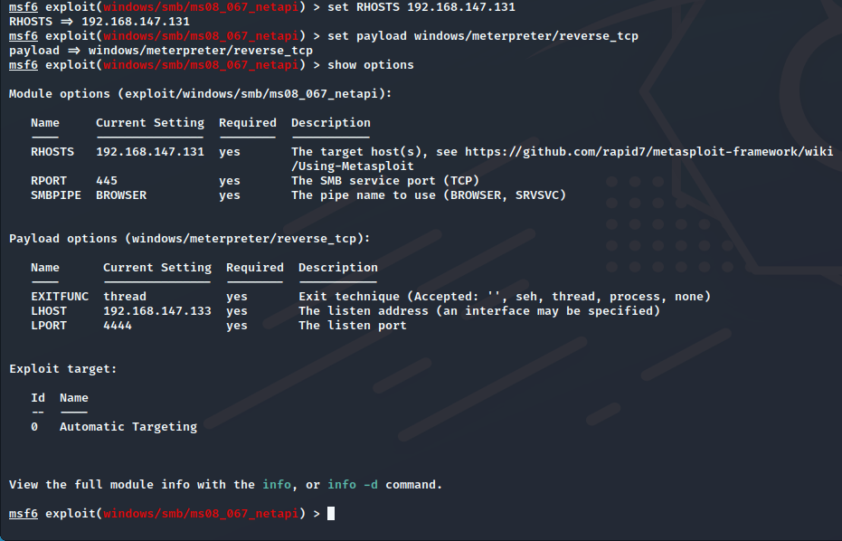

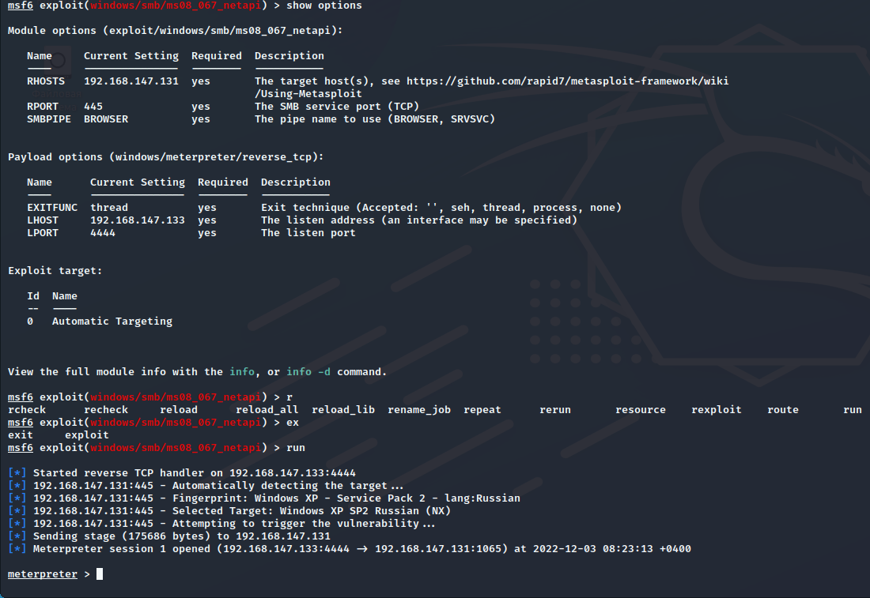

1. После подключения произведём эксплуатацию данной уязвимости:
2. *Закроем Диспетчер задач и Командную строку:*

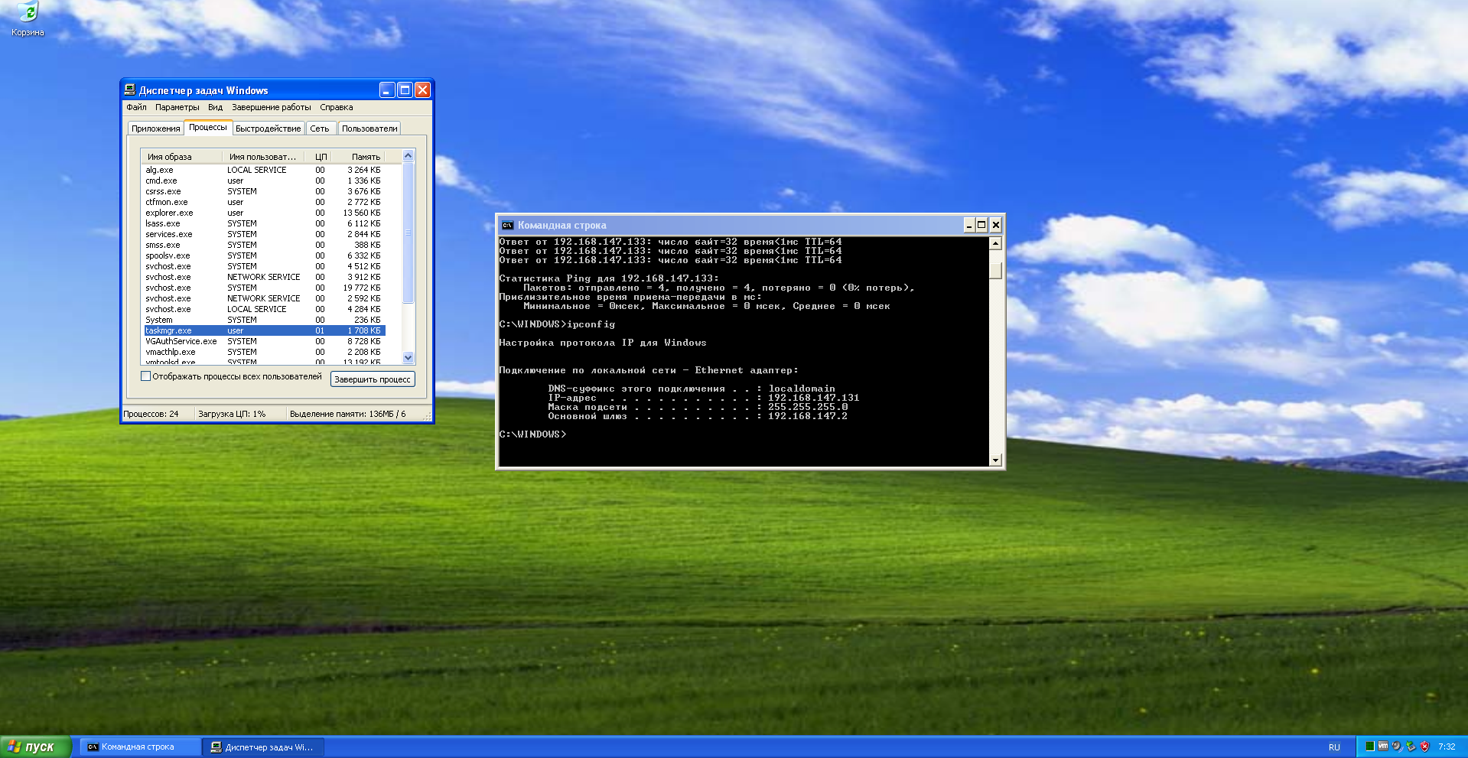

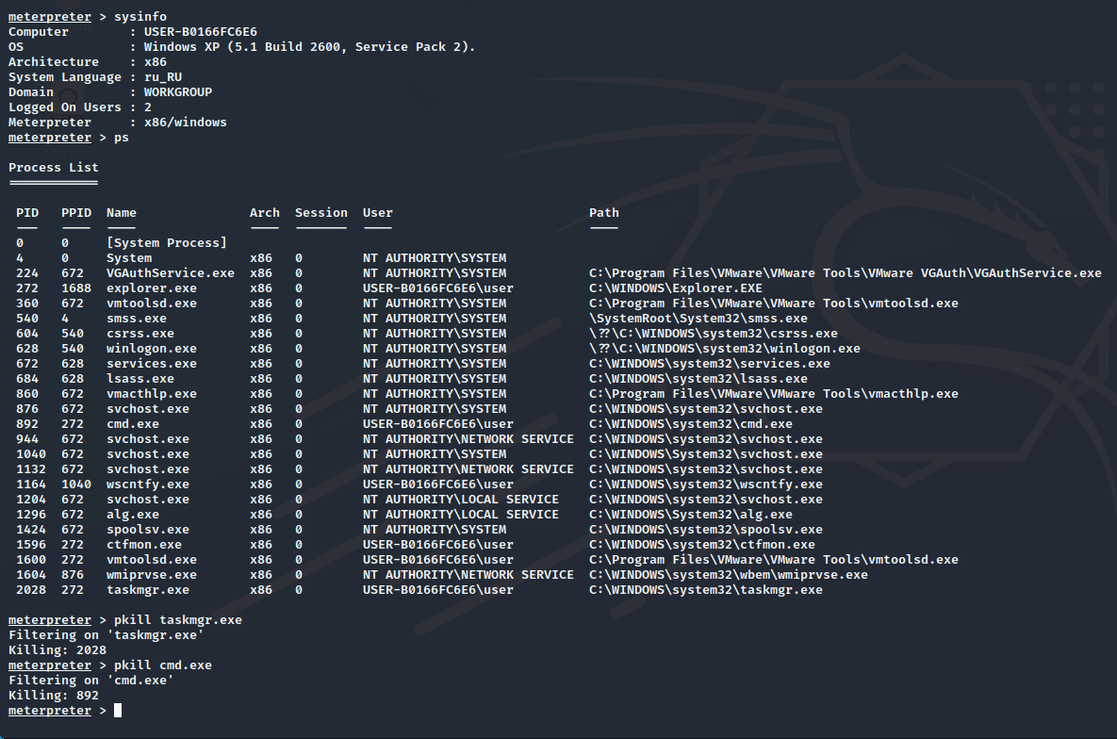



1. *Скачаем тестовый файл на ВМ с Kali Linux:*

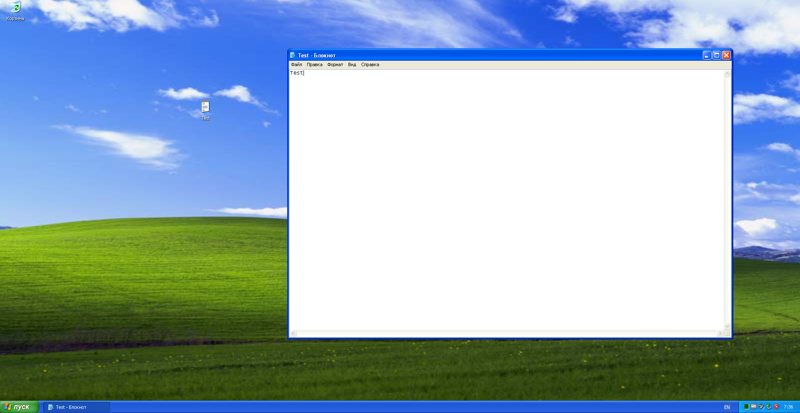

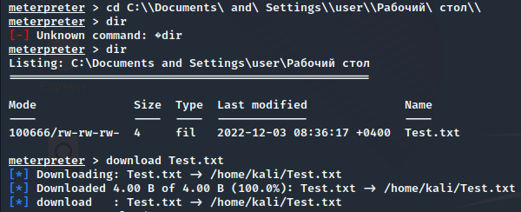

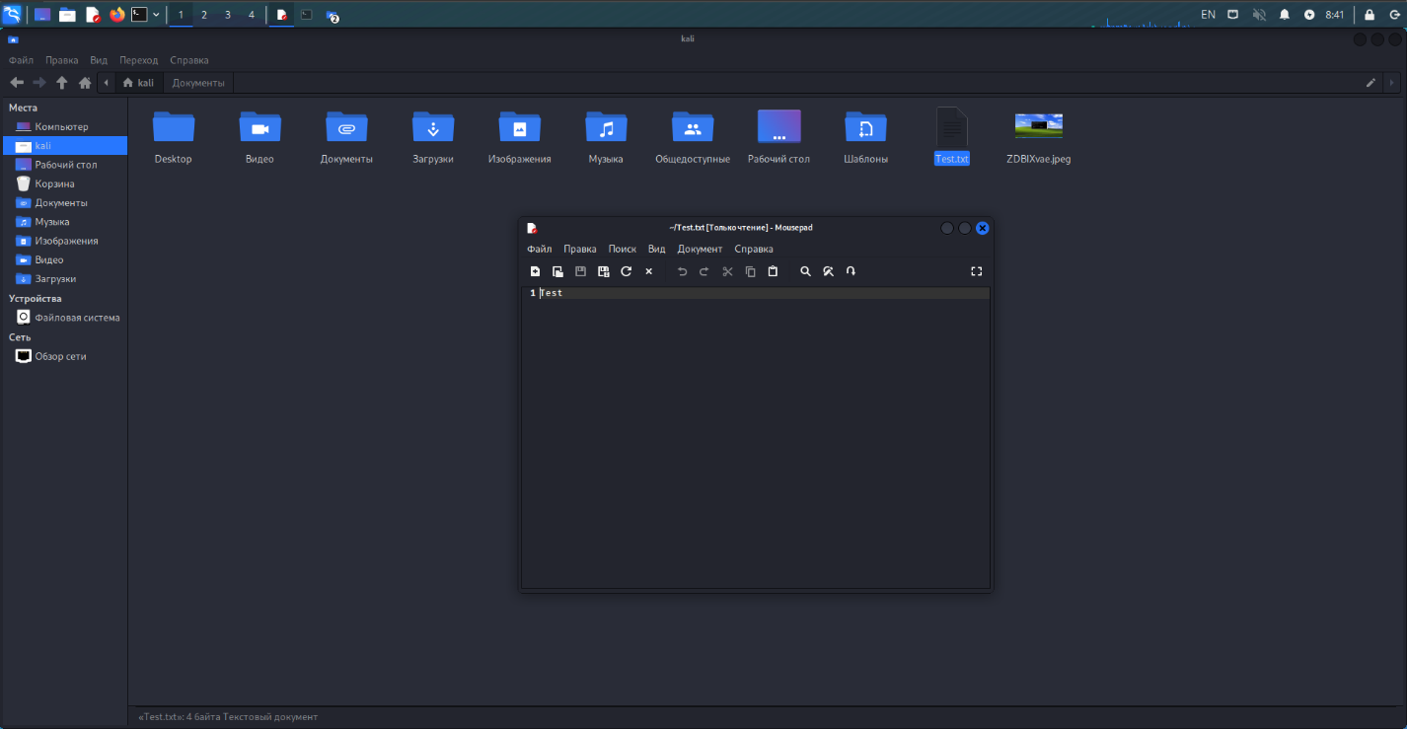

1. *Загрузим тестовые файлы на ВМ с Windows XP:*

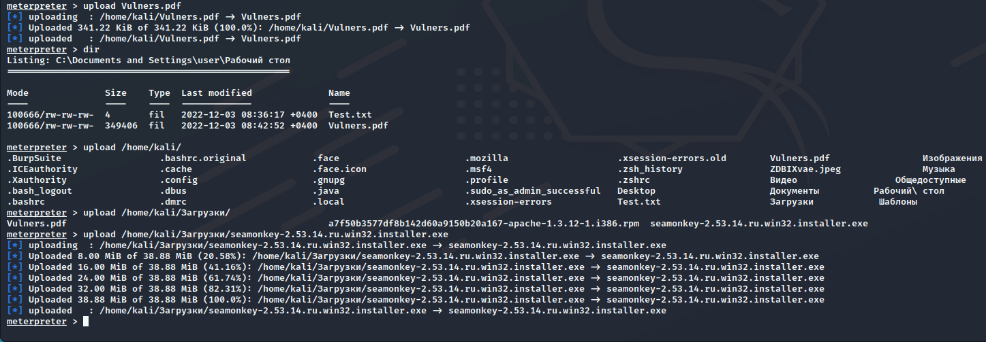

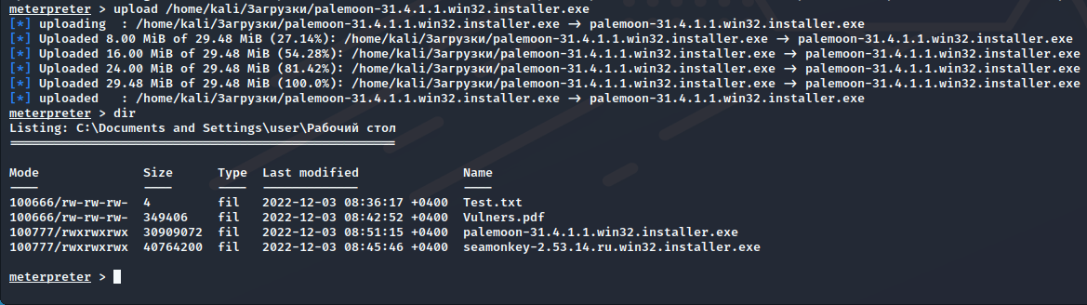



1. Завершим работу Windows XP:

